A Hidrosfera Terrestre

A hidrosfera corresponde ao conjunto de águas do nosso planeta, incluindo os seus três estados: sólido, líquido e gasoso.

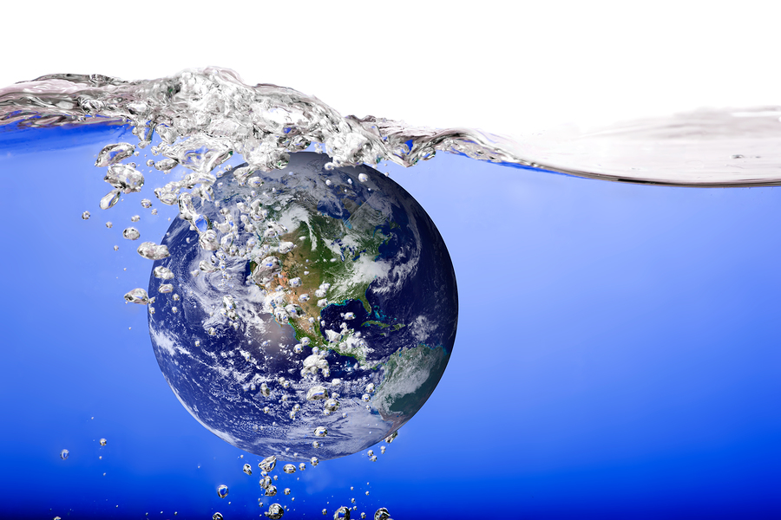

A hidrosfera terrestre é uma das três instâncias que formam a biosfera terrestre – juntamente com a litosfera e a atmosfera. Trata-se do conjunto de recursos hídricos que formam o nosso planeta, incluindo a água dos oceanos e rios, as águas congeladas dos polos e das montanhas e também a água presente na atmosfera na forma de vapor.
Embora o planeta Terra seja abundante em água (70% de sua superfície) e apesar de esse recurso ser considerado renovável, torna-se problemática a disponibilidade de recursos hídricos no planeta, tanto pela sua distribuição quanto pela pequena proporção de sua forma própria para consumo: a água potável.
De toda água disponível, 97,5% é salgada e 2,5% é doce. E se considerarmos somente essa água doce, 68,9% do total está retido nas geleiras polares, sendo 60% sobre o continente antártico. Além disso, 30,8% está nos solos e em reservas subterrâneas, de forma que apenas 0,3% encontra-se disponível em rios e lagos, muitos deles hoje poluídos.
Nesse sentido, emerge toda a problemática em torno da seca enfrentada em vários lugares. Afinal, o volume total de água existente do planeta praticamente não muda com o tempo, ao passo que o se modifica é a sua forma de disponibilidade. Com a poluição e, em alguns casos, extinção dos rios e lagos, além do esgotamento dos aquíferos em vários países, muitas regiões passam a viver situações dramáticas pelo acesso à água.
Emerge, no bojo desse debate, o conceito de estresse hídrico, ao se referir àqueles países que consomem água numa velocidade superior à capacidade natural de reposição por meio de seu ciclo. Alguns países precisam recorrer à importação desse recurso e a técnicas como a dessalinização. Mesmo o Brasil, reconhecido pela abundância de seus recursos, não está livre dessa questão, uma vez que a maior parte da água existente no país encontra-se em regiões menos habitadas no norte e centro-oeste. Não por acaso, o estado de São Paulo, há alguns anos, enfrentou uma forte crise hídrica.

